**Leerlingenhandleiding** – Rekenprogramma

Versie 30-11-2016

Met het rekenprogramma ga je aan de slag om je rekenvaardigheid op het gewenste niveau te brengen en te houden. Dat doe je door theorie te bestuderen en door opdrachten te maken. In het programma vind je heel veel opdrachten; in het totaal wel zo’n 1000 opdrachten. De opdrachten verschillen van niveau, maar ook van onderwerp.   
Welke opdrachten je maakt, bepaal je deels zelf en wordt deels door het systeem bepaald.

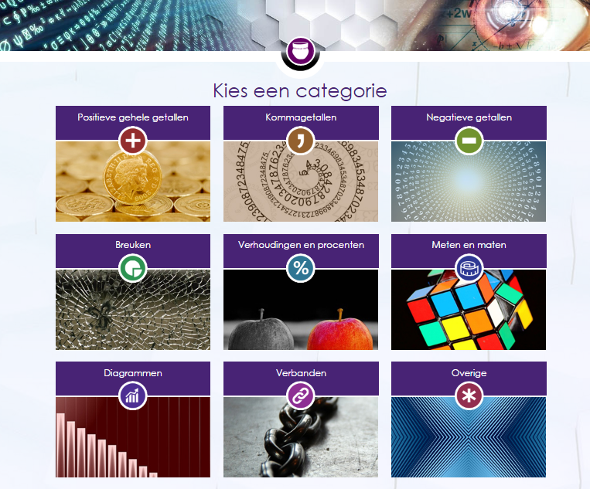

**AAN DE SLAG**

* Ga naar: <http://studiovoweb.azurewebsites.net/rekenen/Index>
* **Inloggen met Entree schoolaccount**

Je krijgt toegang tot site door in te loggen met je entreeaccount.   
Het is de bedoeling dat je inlogt met je **schoolaccount**. Ben je al ingelogd op je ELO, dan is opnieuw inloggen waarschijnlijk niet opnieuw nodig.   
Overleg eventueel met je docent.

* De eerste keerdat je inlogtkom je op de profielpagina **– profiel aanmaken**Het is belangrijk dat je je profiel goed invult.
* **Opleidingsniveau en schooljaar invullen**  
  Het opleidingsniveau en het schooljaar dat je invult, bepaalt het niveau van de opdrachten waar je mee aan de slag gaat.   
  Je vult ook in welk referentieniveau (1F, 2F of 3F) je wilt bereiken.  
  Overleg eventueel met je docent.
* Op de profielpagina kun je ook een **profielfoto** uploaden.
* **Koppelen aan een klas**Op de profielpagina kun je je aan een klas koppelen. Als jouw docent een klas heeft aangemaakt, kun je achter ‘Leraar’ je docent vinden en achter ‘Klas’ de klas waarin je zit. Door vervolgens op Aanmelden te klikken, ben je gekoppeld aan je docent en kan je docent je voortgang bekijken.

**Opdrachten maken**

Een volgende keer dat je naar de site gaat kom je na het inloggen op de ‘**homepage**’.

Op de homepage kun je kiezen uit negen categorieën. Kies je voor een categorie dan krijg je een opdracht uit die categorie die aansluit bij jouw niveau.

Na de keuze van de opdracht kun je de theorie bestuderen in de Kennisbank en de opdracht maken. Na het beantwoorden van de vragen lever je je antwoorden in.

Je ziet dan je score en je kunt jouw antwoorden vergelijken met de goede antwoorden. Heb je dat gedaan, dan klik je op de knop ‘Toon mijn voortgang’.

**Voortgang bekijken**

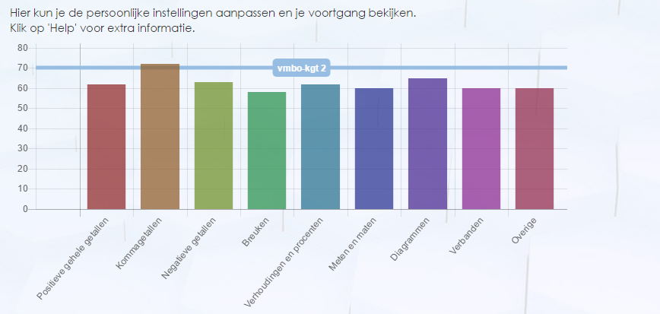Na het maken van een opdracht kom je op de voortgangspagina.   
Op die pagina zie je in een staafdiagram per categorie je niveau.

Als je op één van de staven klikt, zie je hoe het niveau zich binnen die categorie ontwikkeld heeft. Die ontwikkeling wordt weergegeven met een lijndiagram (donkerblauw). Als je een vraag goed gedaan hebt, stijgt de lijn.   
Een lage score op een opdracht zorgt voor een dalende lijn.

Naast jouw lijn zie je in de grafiek ook het niveau dat van je verwacht wordt aangegeven (lichtblauwe lijn). Op jouw curve is met bolletjes aangegeven wanneer je hebt geoefend. Door op de bolletjes met een plusje te klikken, kun je inzoomen. Je ziet dan welke opdrachten je die week of dag hebt gemaakt. Als je op het bolletje een vergrootglas ziet, kun je door op het bolletje te klikken de opdracht nogmaals bekijken.

Wil je na het bekijken van de voortgang verder gaan met oefenen, klik dan op de knop ‘Nog een opdracht maken >>’.

**Instellingen**

Vanaf de homepage kun je direct naar de voortgangspagina door op het ‘foto-icoon’ in het midden bovenin de pagina te klikken. Klik je vervolgens op ‘Instellingen’, dan kun je je persoonlijke instellingen wijzigen, een (nieuwe) profielfoto uploaden en zie je bij welke klas(sen) je bent aangemeld. Klik op ‘Opslaan’ om eventuele wijzigingen op te slaan.   
Klik op ‘Terug’ om naar de voortgangspagina terug te gaan.

Veel succes met het rekenprogramma.